2022年安徽省住房和城乡建设系统钢筋工项目“徽匠”职业技能竞赛
技术文件

2022 年 8 月 28 日

目 录
- 项目介绍 2
  - 项目描述 2
  - 考核标准 2
  - 选手应具备的能力 2
- 竞赛项目 4
  - 竞赛内容 4
  - 竞赛实操项目技术要求 4
- 竞赛题目 5
  - 理论考试及实际操作比赛时间 5
  - 竞赛实操题目 5
- 评分标准 10
  - 分数和成绩计算方法 10
4.2评分标准 11
4.3客观和主观评分项 15
4.4 裁判员组成和分工 16
- 竞赛相关设施设备 17
5.1 竞赛设备设施及工具 17
5.2 场地布置及要求 18
5.3 赛场向选手提供材料表 19
- 项目特别规定 20
  - 赛前 20
  - 赛中 20
  - 违规情形 21
- 健康安全和环保要求 22
  - 比赛环境 22
  - 安全教育 22
  - 环境保护 23
  - 赛场开放要求 23
- 其他 23

1.项目介绍

项目描述
钢筋是建筑工程钢筋混凝土构件主要受力工作材料。钢筋工是使用工具、机械及设备，按照技术规范或操作工艺要求，将图纸设计的钢筋，通过除锈调直、配料、切断、连接、弯曲等加工成型，再安装绑扎成钢筋骨架的从业人员。

考核标准
现行建筑工程国家和行业规范标准；现行国家职业技能标准、职业技能考评标准钢筋工高级工标准。

选手应具备的能力要求与工作范围
本竞赛是对该技能的现场评估。包括理论和实践操作两个方面的能力。钢筋工应了解和具备以下知识和能力：
1.3.1识图知识
(1)识图和建筑构造的基本知识。
(2)识读钢筋混凝土结构图例符号。
(3)常规钢筋混凝土构件的钢筋结构施工图。
1.3.2钢筋及钢筋加工常识
（1）品种、性能、规格、型号知识。
（2）验收与保管知识。
（3）常用钢筋加工的机具使用和保养知识。

（4）建筑力学和钢筋混凝土结构常识。
（5）安全生产知识
1.3.3相关法律、法规知识
（1）建筑法的相关知识。
（2）劳动法的相关知识。
1.3.4其他相关知识
（1）建筑工程钢筋混凝土施工图识图；
（2）掌握建筑工程钢筋混凝土构件配筋特点及构造特点；
（3）熟悉钢筋材料的性能和质量标准；
（4）按配料单下料；
（5）了解钢筋加工工具的原理，具有制作工具的知识和能力；
（6）熟悉钢筋加工机械的性能和使用方法；
（7）按图纸要求将钢筋加工成型；
（8）钢筋弯钩、弯曲位置角度、钢筋布置等需符合现行规范标准；
（9）统筹安排钢筋就位顺序，将钢筋骨架绑扎成型。

竞赛项目

2.1 竞赛内容
竞赛内容包括理论知识和实际操作两部分。
2.1.1理论知识
必须具备以下理论知识：
识图知识：会画钢筋大样；
钢筋知识：钢筋加工知识；
钢筋连接知识：常用钢筋加工机具使用和保养知识；建筑力学和钢筋混凝土结构知识；
安全生产知识；预应力钢筋的施工知识。
2.1.2理论与实操的参考资料
混凝土结构施工图 、国家建筑标准设计图集22G101-1...2...3；
《钢筋工》中国建筑工业出版社、建筑工人职业技能培训教材、2016 年 1 月第二版；
《钢筋工》中国建筑工业出版社，建筑工人岗位培训教材、2018年8月第一版；
《平法钢筋翻样与下料细节详解》，机械工业出版社，2017年7月第二版；
《钢筋工》国家职业资格技能标准，中华人民共和国人力资源和社会保障部，2019年版
2.2 竞赛实操项目技术要求
2.2.1 竞赛工具准备
赛场提供材料工具和选手自带工具详见选手自带工具明细表和赛场提供材料巩固明细表。
2.2.2.实际操作要求
（1）选手应认真识读考卷,严格按照图纸设计说明完成作品。无说明者，均按现行国家有关施工规范要求操作。
（2）整个钢筋工赛场除满足选手工位面积外，还需满足裁判巡视检测通道、裁判席等用途的场地；工位之间、通道之间需设置安全隔离设施。场地平整。
（3）竞赛时间包括配料计算、画出简图（技术文件已给出可以直接应用）、下料制作、绑扎成型、校对、调整、休息、饮水、上洗手间的时间等。
（4）选手进入赛场应检查下列事项：材料规格是否符合要求；材料数量是否准确；材料堆放，材料由组委会摆放在两个工位之间；填写领料单，检查无误后，由监考裁判和选
手双方签字确认。
（5）选手除按本技术文件规定携带必备物品外，不得携带通讯工具进场，开赛后禁止相互借用工具，严格按照赛会发放的材料和指定的要求进行操作。
（6）选手在操作过程中，如果将材料下错，裁判不予补发。选手应独立完成所有项目，严禁与其他选手、与会人员及本单位人员沟通。
（7）选手操作完成后，应举手报告裁判记录操作竞赛完成时间。
（8）选手应遵守场内安全文明施工规定，操作过程注意安全、工具使用后及时归还、不得吸烟，做到工完、料尽、场地清。
（9）钢筋弯曲调整值。
钢筋弯曲量度差值
钢筋弯曲角度（º） | 30 | 45 | 60 | 90 | 135
钢筋弯曲调整值 | 0.35d | 0.5d | 0.85d | 2.0d | 2.5d

2.2.3.操作流程
（1）钢筋下料长度计算，并填写配料单，并填（画出）简图（技术文件已给出可以直接应用）。
（2）钢筋的加工制作；
（3）钢筋骨架绑扎安装。

竞赛题目

3.1.理论考试及实际操作比赛时间
理论考试时间为60 分钟，闭卷考试。实际操作竞赛时间为：210分钟，含选手在竞赛过程中休息、饮水、上洗手间等活动占用的时间。竞赛期间，裁判进行钢筋下料制作评分，选手完成竞赛作品，裁判继续进行钢筋绑扎成型评分。
理论试题单项选择题 50 题（每题 1 分），判断题 50题（每题 1 分）。
示例：
一、单项选择题： （每题只有一个选项是正确答案）
受力钢筋是指在外部荷载作用下，通过计算得出的构建所需配置的钢筋，不包括以下（ D ）
A 受拉钢筋 B 受压钢筋 C 弯起钢筋 D 构造钢筋
二、判断题：（每题后括号内填×或√）
带肋钢筋、焊接骨架和焊接网中的钢筋，其末端均需设置弯钩。 （×）

3.2.竞赛实操题目
竞赛试题为一单牛腿钢筋混凝土柱局部及其配筋示意图，请按要求下料制作、绑扎成型。构件钢筋保护层厚度为 30mm，统一采用双丝十字扣绑扎，上下交叉， 缠绕匝数 2-3 扣。各钢筋交叉点尽数绑扎，不得漏绑。柱顶第一个箍筋退进 10
㎜绑扎。箍筋平直段为 10d（如10d不能满足规范要求按规范要求处理）。箍筋弯钩不允许在同一个方向上。本题有一位选手独立完成。

3.2.1.示意图

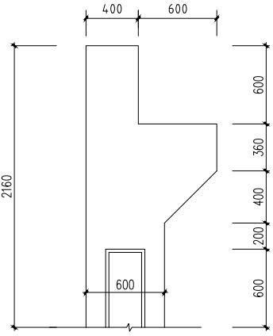
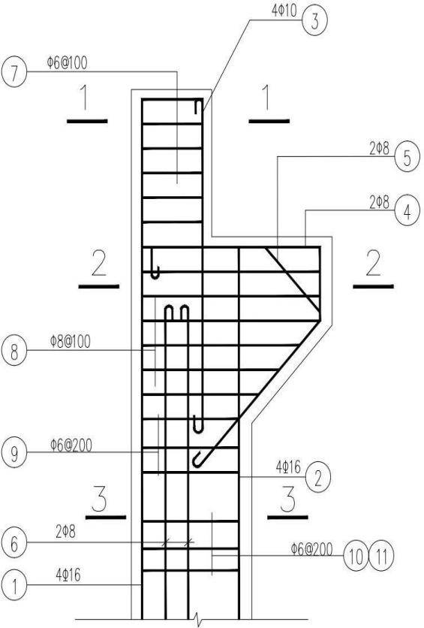

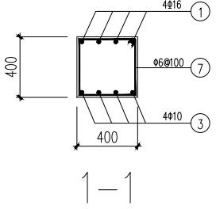
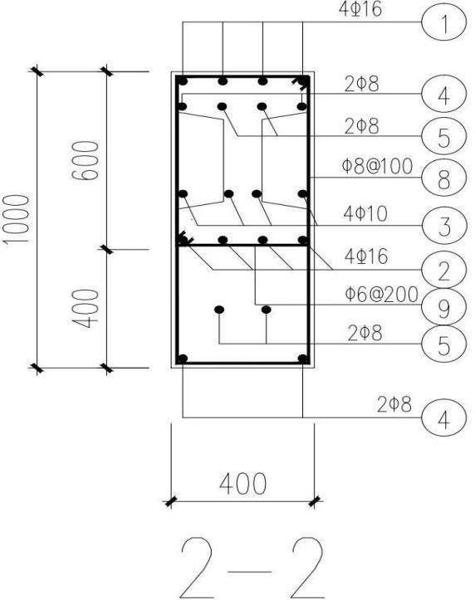

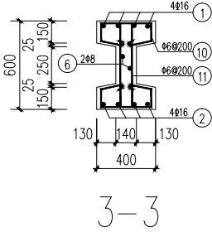
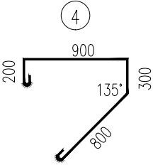
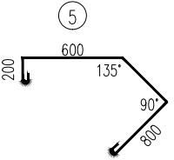
3.2.2.钢筋配料表
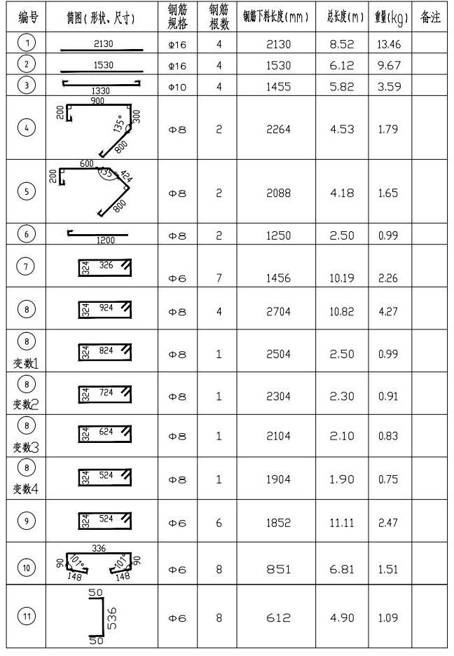

评判标准

分数和成绩计算方法

    - 分值分配

竞赛采用 100 分制评分。技能操作评分由下料制作和绑扎成型两模块。各模块采用 100 分制评分。各模块占技能操作总分的比例：下料制作占 40%、钢筋绑扎成型占 60%。下料制作、绑扎成型模块的得分，按各自所占比例换算成相应分数计入技能操作总分。

比赛成绩

裁判员按照评分标准规定进行评判，裁判员对所评判选手成绩进行签字确认， 裁判长、裁判长助理审核后签字确认。

成绩排序

选手最终名次由理论和实操两部分综合组成。理论占 30%、实操占 70%。各个评分项的分数应精确到小数点后两位，小数点后第三位数字采用四舍五入。总得分高者排名靠前。如果出现综合总分相同，实操分数高的名次靠前；如果实际操成绩也相同，则实操时长短的名次靠前；实操时长也相同，则绑扎成型分数高的名次靠前。

评分标准

    - 评分表

2022年安徽省住房和城乡建设系统钢筋工项目“徽匠”职业技能竞赛评分表（一）

钢筋下料制作检测评分表 |  |  |  |  |  | 工位号：
序号 | 评分项目 | 应得分 | 考核要求 |  |  | 实测点 | 评分方法 |  |  | 实测点 |  |  |  | 实得分
 |  |  |  |  |  |  |  |  |  | 1 |  | 2 | 3
1 | 钢筋下料长度 | 6 | 允许偏差±5mm |  |  | 2 | 每一点超 1mm 扣一分， 每点最多扣 3 分。
2 | 钢筋制作长度 | 8 | 允许偏差±5mm |  |  | 2 | 每一点超 1mm 扣一分， 每点  最多扣 4 分。
3 | 钢筋 180°弯钩长度 | 10 | 平直部分（+0.5d、  -0） |  |  | 2 | 每一点超 1mm 扣一分， 每点最多 5 分。
4 | 钢筋 180°弯心直径 | 10 | 弯心直径（+0.5d、  -0） |  |  | 2 | 每一点超 1mm 扣一分， 每点  最多扣 5 分。
5 | 弯曲钢筋制作 | 10 | 制作平整、角度正确（角度允许偏差50，翘曲允许偏差 5mm） |  |  | 角度、翘曲各 2 点 | 角度超误差扣2 分，翘曲超误  差扣 3 分。
6 | 弯曲钢筋各部尺寸 | 10 | 允许偏差±5mm |  |  | 2 | 每一点超 1mm 扣一分， 每点  最多扣 5 分。
7 | 末端 135°弯钩角度 | 8 | 弯钩正确（-5°、  +0） |  |  | 2 | 一点不正确扣  4 分
8 | 箍筋平直段 | 9 | 允许偏差（+d、-0） |  |  | 3 | 每一点超 1mm 扣一分， 每点  最多扣 3 分。
9 | 箍 筋 方 正 | 9 | 符合要求 |  |  | 3 | 不方正一个扣  3 分。
10 | 箍 筋 宽 度  （内径） | 10 | 允许偏差±5mm |  |  | 2 | 每一点超 1mm 扣一分， 每点最多扣 5 分。
11 | 箍 筋 高 度  （内径） | 10 | 允许偏差±5mm |  |  | 2 | 每一点超 1mm 扣一分， 每点最多扣 5 分。
合 计 |  |  |  | 实得分×40%=
备  注 |  |  |  | 裁判员 |  |  |  |  | 裁判长
记录员： |  |  |  |  |  | 年 |  | 月 |  | 日

2022年安徽省住房和城乡建设系统钢筋工项目“徽匠”职业技能竞赛评分表（二）

钢筋绑扎成型检测评分表 工位号：
序号 | 评分项目 |  | 应得分 | 考核要求 | 实测点 | 评分方法 |  | 实测点 |  |  |  | 实得分
 |  |  |  |  |  |  |  | 1 |  | 2 | 3
12 | 骨架的宽度 |  | 13 | 允许偏差±5mm | 2 | 每超 1 ㎜扣 1 分，扣完为止，0 点加 1 分。
13 | 骨架的高度 |  | 13 | 允许偏差±5mm | 2 | 每超 1 ㎜扣 1 分，扣完为止，0 点加 1 分。
14 | 骨架的长度 |  | 9 | 允许偏差±5mm | 2 | 每超 1 ㎜扣 1 分，扣完为止，0 点加 1 分。
15 | 受力筋间距 |  | 13 | 允许偏差±5mm | 2 | 每超 1 ㎜扣 1 分，扣完为止，0 点加 1 分。
16 | 箍筋间距 |  | 9 | 允许偏差±5mm | 2 | 每超 1 ㎜扣 1 分，扣完为止，0 点加 1 分。
17 | 钢筋弯曲点位移 |  | 13 | 允许偏差±5mm | 2 | 每超 1 ㎜扣 1 分，扣完为止，0 点加 1 分。
18 | 箍筋与主筋相  互垂直 |  | 6 | 相互垂直 | 全  检 | 不垂直一处扣 2 分，至  此项不得分。
19 | 钢筋布置 |  | 6 | 钢筋规格、数量、尺寸符合要求，弯  钩朝向正确 | 全检 | 观察扣分，不符合要求一处扣 1 分，至此项不  得分。
20 | 钢筋绑扎 |  | 9 | 绑扣正确，无缺扣、松扣 | 全检 | 逐个检查，每发现一个减 0.5 分，至此项不得分。
21 | 成型整体质量 |  | 3 | 整体观感好；扎丝绑扎方向、尾丝等整齐、不乱。 | 全检 | 扎丝杂乱、整体观感差酌情扣分
22 | 安全文明施工 |  | 4 | 工完场清无事故 | 动态检  查 | 出现事故无分，工完场未清无分或酌情扣分， 动态检查。
23 | 材料节约 |  | 2 | 余料为整料，绑扎  不浪费。 | 全  检 | 碎料及绑丝浪费无分或  酌情扣分。
合 计 |  |  | 实得分×60%=
备注 |  |  | 裁判员 |  |  |  | 裁判长
 | 记录员： |  |  |  |  | 年 | 月 |  |  | 日

    - 评分方法

      - 钢筋下料长度项目：对已下好料的号筋随机抽取 2 根进行测量，测量下钳处至另一端下钳处。允许偏差±5mm，每一点超 1mm 扣一分，每点最多扣 3 分。（下料长度为 1455mm）。工具：卷尺。
      - 钢筋制作长度项目：随机抽取已制作完毕的号筋 2 根进行测量，测量一端弯钩顶端至另一端弯钩顶端。允许偏差±5mm，每一点超 1mm 扣一分，每点最多扣 4 分。（制作长度为 1330mm）。工具：卷尺。
      - 钢筋 180°弯钩长度项目：随机抽取已制作完毕的号筋 2 根进行测量， 弯钩平直段 3d，误差为（+0.5d，-0），即误差为（+5mm，-0），测量沿弯钩平直段测圆弧顶点至弯钩末端下钳处。每一点超 1mm 扣一分，每点最多 5 分。（180° 弯钩平直段 3d，圆弧半径 1.25d,钢筋直径 1d，合计 52.5mm）。工具钢板拐尺（内侧刻度从零开始）。
      - 钢筋 180°弯心直径项目：随机抽取已制作完毕的号筋 2 根进行测量， 弯心直径误差为（+0.5d，-0），即误差为（+5mm，-0），测量弯钩平直段中间处内径。每一点超 1mm 扣一分，每点最多扣 5 分。（180°弯心直径 25mm）。工具：卷尺。
      - 弯曲钢筋制作项目：制作平整、角度正确。取④两根， 放在 1:1 放样板上测量，④号筋各测量角度和翘曲误差大的一个点，角度超出 5°扣 2 分、翘曲超出 5mm 扣 3 分。工具：放样板、卷尺。
      - 弯曲钢筋各部尺寸项目：取④两根，测量各部位尺寸偏差，④号筋测量 900mm 段。允许偏差±5mm，每一点超 1mm 扣一分，每一点最多扣 5 分。工具：卷尺、三角板或拐尺。
      - 末端 135°弯钩角度项目：随机抽取⑨号筋 2 根，测量每根其中一个的弯钩角度。允许偏差（-5°，+0），每一点不正确扣 4 分。工具：放样板、三角板。
      - 箍筋平直段项目：随机抽取⑨号筋 3 根，测量每根箍筋其中一个弯钩平直段，测量方法沿弯钩平直段测圆弧顶点至弯钩末端下钳处。允许偏差（+d，-0），即误差为（+6mm，-0），每一点超 1mm 扣 1 分，每点最多扣 3 分。（弯钩平直段
10d，圆弧半径 1.25d,钢筋直径 1d，合计 73.5mm）。工具：拐尺或钢板尺、三角尺。

      - 箍筋方正项目（主观项）：随机抽取○7 号筋 3 根，检查箍筋方正 ，不方正一个扣 3 分。如果判定为不方正，需报裁判长助理或裁判长确认。
      - 箍筋宽度项目：随机抽取⑧号筋 2 根，测量每根箍筋宽内净尺寸各一个点。允许偏差±5mm，每一点超 1mm 扣 1 分，每点最多扣 5 分。（⑧号筋宽内净 324mm）。工具：钢板尺、卷尺。
      - 箍筋高度项目：随机抽取⑧号筋 2 根，测量每根箍筋高内净尺寸各一个点。允许偏差±5mm，每一点超 1mm 扣 1 分，每点最多扣 5 分。（⑧号筋内径高分别为 524、624、724、824、924mm）。工具：钢板尺、卷尺。
      - 骨架宽度项目：选 2-2 断面处②号筋宽度一点、3-3 断面处①号筋宽度一点，测量骨架宽度。允许偏差±5mm，每超 1mm 扣 1 分，扣完为止，0 点加 1 分，若出现 0 点需报裁判长助理或裁判长确认。（骨架宽度 324mm）。工具：卷尺、钢板尺。
      - 骨架高度项目：选 2-2 断面处①号筋和②号筋之间的高度一点、3-3 断面处①号筋和②号筋之间的高度一点，测量骨架高度。允许偏差±5mm，每超 1mm 扣 1 分，扣完为止，0 点加 1 分，若出现 0 点需报裁判长助理或裁判长确认。（骨架高度 524mm）。工具：卷尺、钢板尺。
      - 骨架长度项目：选①号筋侧柱顶的第一个箍筋外侧到柱子截断处最后一个筋（⑨号筋）的内侧一点（此处长度 2130mm）;选②号筋侧牛腿顶的第一个箍筋外侧到柱子截断处最后一个筋（⑨号筋）的内侧一点（此处长度 1530mm），测量骨架长度。允许偏差±5mm，每超 1mm 扣 1 分，扣完为止，0 点加 1 分，若出现 0 点需报裁判长助理或裁判长确认。
      - 受力筋间距项目：选 1-1 断面处①号受力距一点、2-2 断面牛腿底与柱子交接处②号受力筋一点，测量受力筋间距。允许偏差±5mm，每超 1mm 扣 1 分， 扣完为止，0 点加 1 分，若出现 0 点需报裁判长助理或裁判长确认。（受力筋之间净间距 87mm）。工具：卷尺、拐尺、钢板尺。
      - 箍筋间距项目：选③号筋位置⑦号箍筋一点，测间距，从柱顶开始连续三档，取大值；选③号筋位置柱侧面⑧号箍筋一点，测间距，从牛腿顶开始连续三档，取大值。允许偏差±5mm，每超 1mm 扣 1 分，扣完为止，0 点加 1 分，

若出现 0 点需报裁判长助理或裁判长确认。
      - 钢筋弯曲点位移项目：选④号筋两点，测量④号筋与① 号筋的净间距。允许偏差±5mm，每超出误差 1mm 扣 1 分，扣完为止，0 点加 1 分，若出现 0 点需报裁判长助理或裁判长确认。（间距 8mm）。工具：卷尺、钢板尺。
      - 箍筋与主筋相互垂直项目（主观项）：不垂直每一点扣 2 分，至此项不得分。判定不垂直，需报裁判长助理或裁判长确认。
      - 钢筋布置项目：钢筋规格、数量、尺寸、位置、弯钩朝向正确。不合格每一处扣 1 分，至此项不得分。
      - 钢筋绑扎项目：绑扣正确，无缺扣、松扣。逐个检查，每发现一处扣 0.5
分，至此项不得分。
      - 成型整体质量（主观项）：整体观感整齐质量好，扎丝不凌乱、扎丝尾丝整齐，得 3 分，反之则酌情扣 1-3 分。不扣分或 0 分需报裁判长助理或裁判长确认。
      - 安全文明施工（主观项）：工完场清无事故，出现事故无分，工完场未清酌情扣分。不扣分或 0 分需报裁判长助理或裁判长确认。
      - 材料节约（主观项）：余料为整料，绑扎不浪费。碎料及绑丝浪费无分或酌情扣分。不扣分或 0 分需报裁判长助理或裁判长确认。

客观和主观评分
评分中第 9、18、21、22、23 五项为主观评分，其它 18 项为检测检查客观评分。总分中主观评分为 12.6 分，客观评分 87.4 分。
客观评分由裁判小组实际测量评分。 主观项评分裁判小组可根据评分项特点采用平均分或少数服从多数的方法。未尽事项按大赛统一规则和技术文件。

裁判员组成和分工

    - 裁判长

裁判长按照本技术规则和本项目技术文件，编制评分细则；
对裁判员进行培训和工作分工；
带领裁判员对本项目比赛设备设施和现场布置情况进行检验；
组织选手进行安全培训并熟悉赛场及设备，保证所有选手在比赛前掌握必备的安全知识和安全操作规范；
比赛期间组织裁判员执裁，并按照相关要求和程序，处理项目内出现的问题；组织统计、汇总并及时录入竞赛成绩等工作；赛后组织开展技术点评。
裁判长应公平公正组织执裁工作，不参与评分。

裁判长助理

设裁判长助理 1 名，协助裁判长开展工作，不参与评分。

裁判员

根据裁判员的相关工作经验以及赛前培训的情况，裁判员分成多个检测评分小组、 时间记录组、工位材料复核组、安全检查组等，每小组 3-4 人。
客观评分小组由执尺、记录、监督员组成，每小组分配相似分数的评分项目。
每项检测评分结果小组成员均需签字确认，然后报裁判长助理、裁判长复核后，由录分员录入系统。
裁判员出入赛场要佩戴胸牌，衣着整洁，举止大方，不大声喧哗，听从指挥，服从组委会、裁判长和场地主管部门的安排。
遵守保密规定，保证公开、公平、公正原则。
裁判员在竞赛期间，不允许泄露任何竞赛信息，包括：试题、评分标准、图纸、竞赛设备、竞赛材料，保证赛事公开、公平、公正。

竞赛相关设施设备

竞赛设施设备和工具

    - 基本情况（含工作台和工具）
      - 每个工位面积为 15 ㎡（3m×5m）。
      - 每个工位配备钢筋加工平台一张，为木头案子，长 3m、高 0.8m、宽 0.8m、板厚 6cm，案子腿为 10cm×6cm 木方，案腿之间用木方斜撑拉结。加工平台须稳定牢靠。
      - 每个工位配备 4 个钢筋绑扎支架。支架由三角架底座、立杆和挂钩组成。挂钩高度统一为 1.2 米，用直径 10mm 光圆钢筋制作。三角架底座、立杆用直径
20mm 带肋钢筋制作，角度合理，重心稳定。
      - 每个工位配备担棍 2 根，长 1 米，用直径 18mm 钢筋制作。
      - 每个工位配备粉笔 5 只，记号笔 1 只，石笔1支，30mm、40mm、70mm 钉子各 20个。
      - 赛场为每个选手配备安全帽一只、防疫口罩若干。

示例：加工平台及三脚架制作示意图（样）

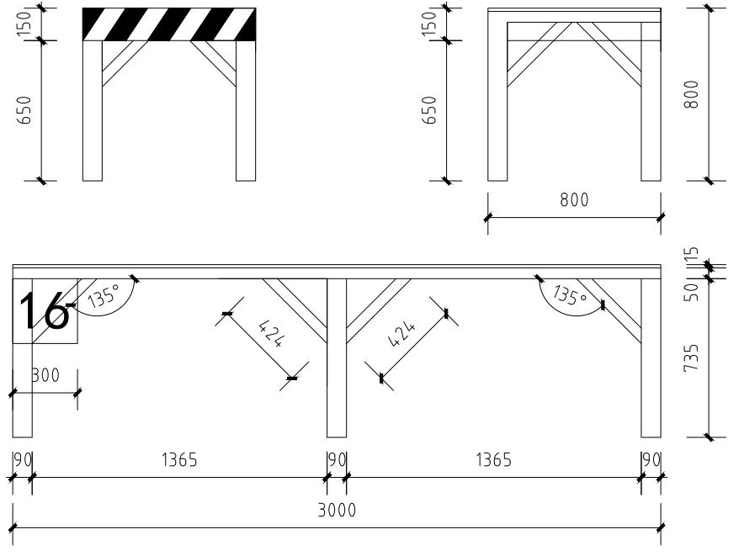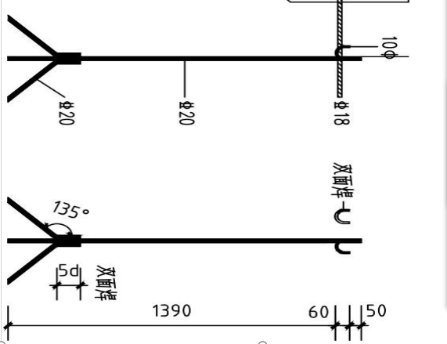

5.2 场地布置及要求（模拟）
场平面布置图

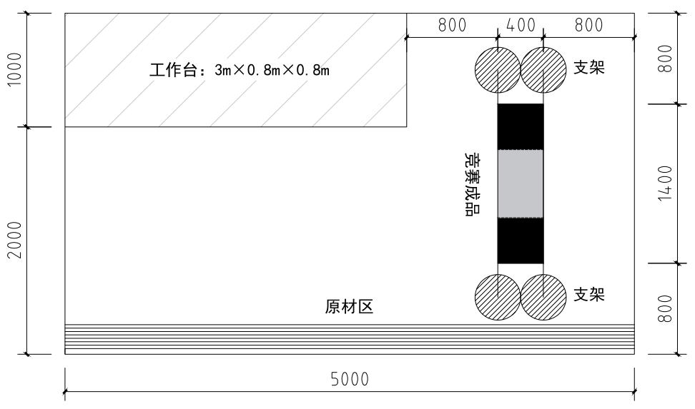

5.3 赛场向每位参赛选手提供下表中的材料

序号 | 规格 | 数 量 | 序号 | 规格 | 数 量
1 | 16 | 4 根各 2.20m | 4 | 8 | 7 根各 7m
2 | 16 | 4 根各 1.60m | 5 | 6 | 8 根各 6m
3 | 10 | 1 根 7m | 6 | 扎丝  （20-22#，长 28cm） | 0.9 ㎏
注：提供给选手的钢筋必须是经过调直的直条钢筋。序号1、2是带肋钢筋，不需选手下料。序号3、4、5是光圆钢筋，需选手下料。

5.4 赛场向裁判（检测小组）配备的工具
钢卷尺（7.5m）10 把；
直钢板尺（200 ㎜、500 ㎜）各 10 把；
2.1.1 示意图中编号为⑨箍筋弯钩 1:1 放样板两幅；
钢板拐尺（500mm，内侧刻度从零开始）5 只；
带角度的透明塑料大三角板 10 副；
竞赛计时表 1 个，哨子、喇叭一个；
记录板（夹）10 个以上、签字笔 40 只以上。

5.5 选手自带物品（不得自带表以外的电动工具、机械和比赛作品所用材料）
序号 | 名 称 | 规 格 | 数量 | 备 注
1 | 断线钳 | （1050 型） | 1
2 | 钢筋扳子 | Ф6、Ф8、Ф10 | 各 1
3 | 钢筋钩子 |  | 1
4 | 钢卷尺 | 3m、5m | 3 | 为建议型号
5 | 钢筋卡盘 | Ф6、Ф8、Ф10 | 各 1
6 | 工装、工作鞋、手套 | — | 1 套
7 | 计算器、三角板、角  度尺、直尺、划笔等 | — | 1 套
8 | 各自需要的在钢筋配料、下料制作、绑扎所用工具 | — | 若干
9 | 选手个人的创新工具 | — | 若干 | 只可用来辅助加工，不可附着固定于比赛作品上

6.项目特别规定

6.1 赛前
  - 根据项目实际需要，裁判长及裁判长助理与承办单位于赛前2-3天对场地设备设施等准备工作进行最终确认；裁判长及裁判长助理与裁判员于赛前1至2天进行集中培训、技术对接和设备设施、耗材确认。赛场设场地机动组，负责抽签确定赛位、检录、材料工具保障、场外秩序等工作。
  - 参赛选手应提前 15 分钟携带自备工具，持准考证、身份证及抽取的工位号进入赛场，接受监考裁判对所带物品的检查。选手应检查下列事项：材料规格是否符合要求；材料数量是否准确；木头案子、钢筋支架、扎丝、钉子等是否齐全；材料尺寸是否准确。如有不符合要求的情况，须在比赛开始前提出。
  - 比赛正式开始后，迟到15 分钟以上者，不得进入赛场。
  - 选手着装整洁，着长袖、长裤腿工装，穿平底工作鞋，安全帽、手套等劳动保护用品佩戴齐全。但不得有能表明身份的标识。
  - 选手应使用赛场提供的设备和工具，以及本技术文件中所列的选手自带设备和工具进入赛场。
  - 参赛选手应听从裁判长发布竞赛开始指令后正式开始竞赛，充分利用现场提供的所有条件完成竞赛任务。

6.2 赛中
    - 在竞赛过程中，选手应遵守安全操作规程，接受裁判员的监督和警示，确保参赛选手人身安全及设备安全。
    - 因参赛选手个人误操作造成人身安全事故或设备故障时，裁判长有权中止选手竞赛。如非参赛选手个人因素出现的设备或工具故障而无法继续竞赛时，参赛选手可提出更换设备或工具的要求，同意并更换后，参赛选手可继续参加竞赛， 并给参赛选手补足所耽误的竞赛时间。选手自带设备和工具，赛场不负责更换。
    - 参赛选手如提前结束竞赛，应举手向裁判员报告，竞赛结束时间由裁判员进行记录。参赛选手结束竞赛后不得再进行任何操作，离场后也不得再进入赛场。
    - 裁判长在竞赛结束前 30 分钟、10 分钟进行竞赛剩余时间提醒。裁判长发布竞赛结束指令后，未完成任务的参赛选手应立即停止操作。
    - 选手在规定时间内未完成比赛项目的，则按已完成可检测评分项检测评分， 其余项按零分计。
    - 钢筋下料制作检测③、⑦、⑧、⑨号筋。③号筋检测 1、2、3、4 项，⑦、⑧、⑨号筋检测 7、8、9、10、11 项。选手需先将③号筋下料，下料完毕不要马上制作，待裁判员检测完下料长度后再进行制作。如果不按要求下料完不待检测先行制作，造成无法检测评分的，该项按零分计。
    - 竞赛过程中，领队、指导教师等非参赛选手不得进入竞赛场地。
    - 竞赛中不得接受任何形式指导。

6.3 违规情形

1.不得携带其他未经大赛组委会认可的设备、工具、机具、材料等参赛，不听劝告的取消比赛资格。
2.竞赛过程中，选手不得接受场外送进的材料、加工过的半成品等。
3.选手不得损坏、拆卸、改装赛场提供的设备、工具和工作台等设施。
4.选手不得在任何竞赛区域、位置、赛件上作任何涉嫌作弊的标记。如比赛开始前发现有明显痕迹，可上报裁判员进行处理，严重者可按作弊处理。
5.在完成竞赛任务的过程中，因操作不当导致事故，扣10～20分，情况严重者取消比赛资格。
6.因违规操作损坏赛场提供的设备、污染赛场环境等不符合职业规范的行为，视情节扣5～10分。
7.扰乱赛场秩序，干扰裁判员工作，视情节扣5～10分，情况严重者取消比赛资格。

7.健康、安全和环保要求

7.1 比赛环境

1.竞赛场地需光线充足，照明良好；供电供水设施正常且安全有保障；场地整洁；每个赛位占地不小于15㎡（5m×3m），场地空间净高不低于3m，且标明赛位号，并采用标线进行规划场区道路和工位。
2.竞赛场地设置隔离带，非裁判员、参赛选手、工作人员不得进入比赛场地；
3.竞赛场地设置检录区、竞赛操作区、裁判评判区、工具材料区、选手休息（候赛）区、观摩通道等区域，并根据需要设置选手自带工具材料柜等。
4.各区域之间有明显标志或警示带；严禁无关人员进入，严禁与外界交流。
5.标明消防器材、安全通道、洗手间等位置。
6.赛场设有保安、公安、消防、医疗、设备维修和电力抢险人员待命，以防突发事件；
7.赛场还应设有生活补给站等公共服务设施，为选手和赛场人员提供服务。
8.赛场设置安全通道和警戒线，确保进入赛场的大赛参观、采访、视察的人员限定在安全区域内活动，以保证大赛安全有序进行。
9.疫情防控，每场竞赛前应对赛场消毒。现场配备防疫用品，满足防疫要求。

7.2 安全教育
    - 选手参赛前应接受过系统的职业安全教育。
    - 赛前裁判长宣读竞赛规则、安全注意事项。
    - 选手需自备安全鞋、工作服、防疫口罩等，进入比赛区域前必须将工作服、安
全鞋穿戴得当（不穿戴工作服、安全鞋的选手不得进入考场）。
    - 裁判、技术人员、选手应严格遵守相关安全操作规程。
    - 竞赛过程中，技术支持人员有责任对选手使用的设备工具安全进行监护，发现
问题及时制止，避免发生设备损坏。
6.参赛选手在赛前答疑时完成后，需要签署竞赛行为规范承诺书。

7.3 环境保护
1.竞赛相关人员，要注意保持环境整洁卫生，垃圾集中存放。
2.竞赛人员要做好劳动保护，按照要求穿戴工作服装、安全鞋、手套、安全眼镜等劳保用品，遵守职业规范。并严格遵守本地疫情防护、防控要求。
3.竞赛相关人员必须保持场地秩序，有序进入规定线路和区域。
4.每场竞赛结束后，选手要做到工完场清，保障赛场整体的环境卫生，体现
安全、整洁、有序，将垃圾分类处理。

7.4 赛场开放的要求

1.在竞赛过程中，借鉴世界技能大赛组织方式，尝试开放式竞赛方式，广泛宣传技能大赛的意义，开放赛场首先注意各项安全事项。
2.积极组织企业员工等其他人员进行现场观摩，营造参与技能学习、实现技能成才的氛围。参观人员进入赛场前必须征得现场主管部门负责人同意，在志愿者带领下参观，根据安排的时间和路线参观。参观人员只能在赛场参观通道内行走观摩，严禁进入选手竞赛工位，不得影响参赛选手的比赛。
3.裁判组、安全组、场地主管负责维护现场秩序，赛场严禁吸烟，大声喧哗。
4.上述三条根据疫情防控要求，选择是否需要对外开放观摩。

8.其他

1.竞赛流程。见竞赛指南。
2.本技术文件由本届大赛组委会下设的技术专家组负责解释。

